－＋＋＋＋＋＋
勝山市立村岡小学校 学校だより
自琢「じたく」
ﾕﾈｽｺ･ｽｸｰﾙ
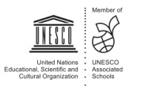
家庭限定版 第2号令和3年5月14日 発行

五弁の桜

空を隠すばかりの見事な新緑が華やかに山々を彩る頃となりました。薫風の肌触りも心地よいです。
こうした中、新型コロナウィルウイルスによる感染が市内に及び、学校は昨年以上に対策を講じてい
ます。子ども達にとっては、何かと窮屈な生活が続きますが、学校生活の充実と感染症対策の両輪をコントロールしながら進めていきたいと考えます。よろしくご理解くださるようお願いいたします。
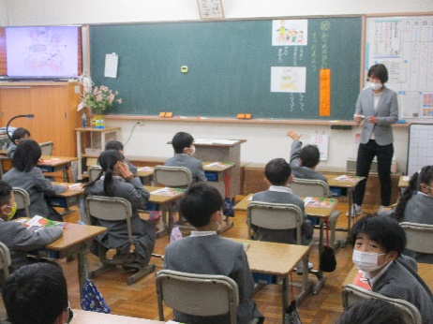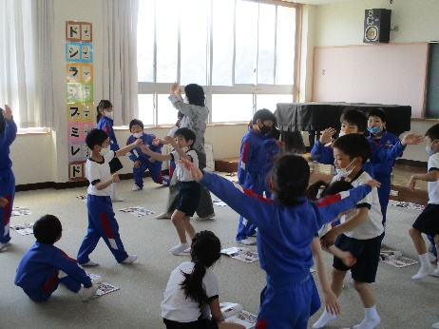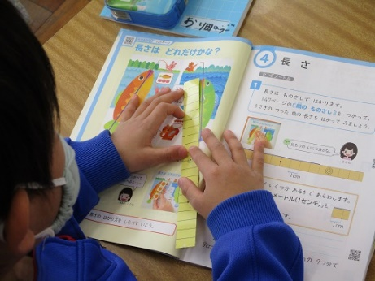
【新1年生 道徳の授業 始まる！】 【音楽は 身体表現で 楽しく！】 【紙ものさしを 使ってみた！】
★2年 算数「長さ」
長さの単位を学ぶ学習。１cmの長さの単位を初めて知りました。

★2年 音楽 ｢外国の音楽｣
海外の伝統音楽を鑑賞し、振り付けを創造して歌いました。

★1年 道徳 ｢まほうのことば｣
｢お家の人に魔法の言葉を伝えよう｣で家族について考えました。

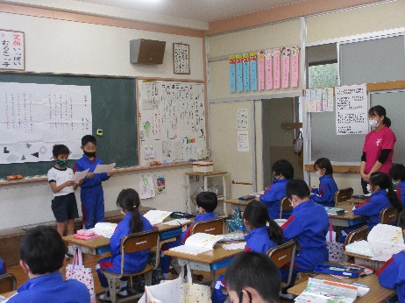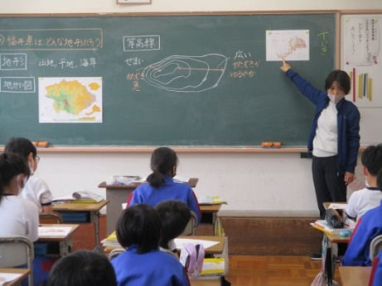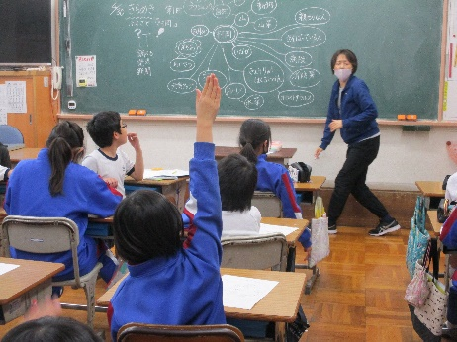
【谷川俊太郎の詩に 表現を！】 【勝山市から 福井県の学習へ！ 】 【地域の社会福祉から ＳＤＧｓへ！】
★4年 総合「社会福祉って？」
SDGｓ（持続可能な開発目標）をもとに福祉学習に取り組みます。
★4年 社会「福井県の地形！」
学びの視野を福井県に広げ、社会的なものの見方を深めます。
★３年 国語「詩の朗読会」
ユニークな詩のイメージを自分たちで想像し伝え合いました。

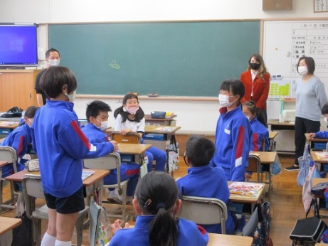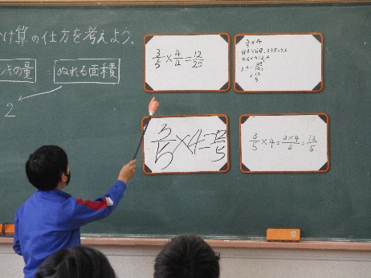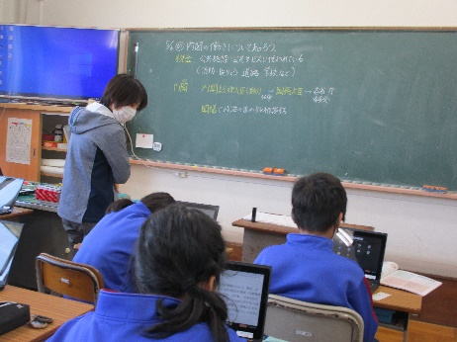
【5年 英語は 自己紹介から】 【6年 分数を わる・かける計算！】 【タブレット端末を 授業に生かす！】
★5年 英語「自己紹介」
初めての英語科の授業。2人の英語支援員の先生と共に本格的にスタート！
★6年 社会「政治のしくみ｣
ﾀﾌﾞﾚｯﾄ端末は情報を収集・整理する個別の調べ学習に最適です。
★5年 算数「分数の乗除」
公式を覚えるのではなく、計算の仕方の意味を自分たちで考えます！
学校生活 ｱ･ﾗ･ｶ･ﾙ･ﾄ（いろいろ）
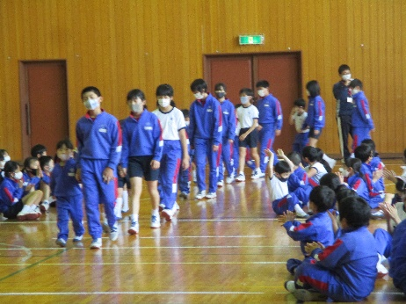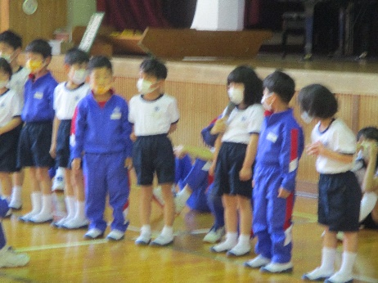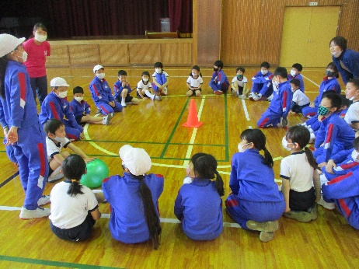
【6年生と一緒に 笑顔の入場！】 【緊張の中 一人一人が自己紹介！】 【色別で 楽しくゲーム遊び！】
★赤・黄・青組に分かれての初めての交流。1年間、この縦割り活動で異学年交流が続きます。

★「1年生を迎える会（4月21日）」
昨年はできなかった1年生を迎える会を、2年生から5年生が温かく見守る中で、1年生が主人公となって行われました。

0

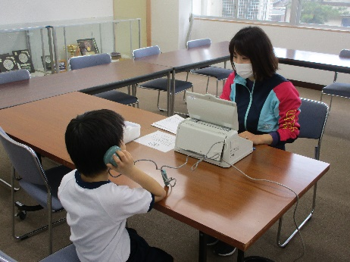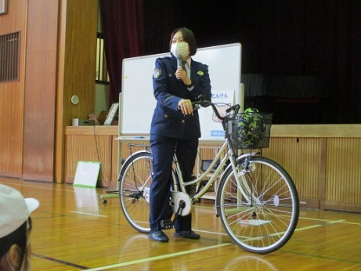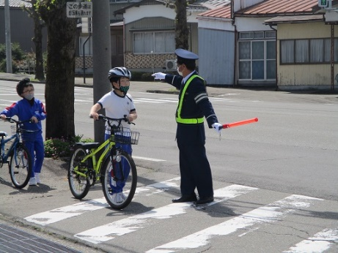
【身体計測で 身体の様子を知る！】 【まずは 正しい乗り方から！】 【路上練習は 安全確認が第1！】
★「交通安全教室」 勝山警察署の方から「正しい自転車の点検の仕方と乗り方」を学びました。路上では、安全確認や走行の仕方、横断歩道の渡り方について実地練習を行いました。

★身長・体重の計測と視力・聴力の検査を通して、身体の成長と目と耳の働き具合を調べました。

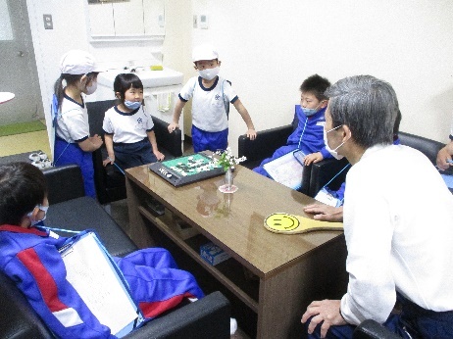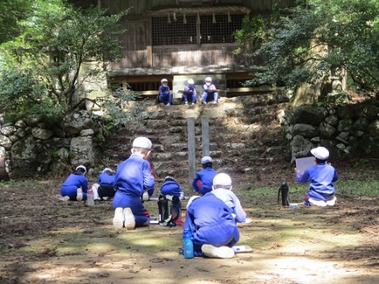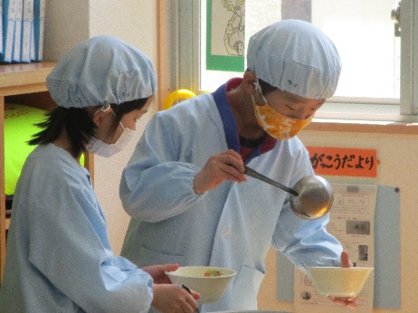
【1年生 学校探検へ！】 【村岡神社を描こう！】 【初めての 給食の配膳活動！】
★給食が始まって4日目の配膳の一コマ。汁物を重に入れる姿。今はもう慣れた手つきです。
★3年生が図工の時間に村岡山に写生に出かけました。初めての水彩画の写生にﾁｬﾚﾝｼﾞです。

★2年生が案内役となって、1年生と学校探検（写真は、校長室で
クイズに答える1年生）

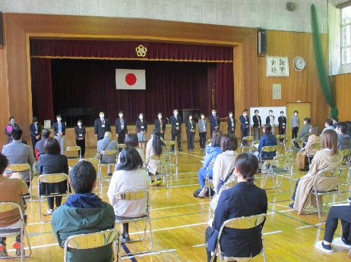
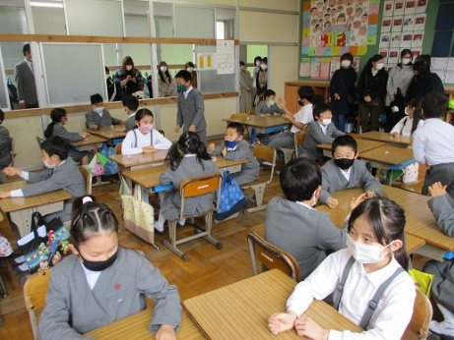
「PTA総会と授業参観」
4月18日に、各クラスの授業公開を行いました。子供たちの学びの姿を温かく参観していただきました。総会では、議事の承認と新役員の選出を行いました。

